|  |  |  |  |
| --- | --- | --- | --- |
| МІНІСТЕРСТВО ОСВІТИ І НАУКИ УКРАЇНИ  КИЇВСЬКИЙ НАЦІОНАЛЬНИЙ УНІВЕРСИТЕТ імені Тараса Шевченка  ФАКУЛЬТЕТ ІНФОРМАЦІЙНИХ ТЕХНОЛОГІЙ  **Кафедра програмних систем і технологій**  Звіт  до лабораторної роботи № 1  з дисципліни  **«Ймовірнісні основи програмної інженерії»** | | | |
| **Виконав:** | Мамітько Єгор Васильович | **Перевірила**: | Марцафей А. |
| Група | ІПЗ-24(2) | Дата перевірки |  |
| Форма навчання | денна | Оцінка |  |
| Спеціальність | 121 |
| 2022 | | | |

1

**Лабораторна робота 2**

**Лінійне перетворення та Графічне зображення даних**

**Мета –** навчитись використовувати на практиці набуті знання про лінійні перетворення та графічне зображення даних**.**

1. Знайдіть Q1, Q3 та P90

2. Знайдіть середнє та стандартне відхилення цих оцінок.

3. Через незадоволення низькими оцінками викладач вирішив використати

шкалу форми y = ax + b, щоб відредагувати оцінки. Він хотів, щоб середнє

значення масштабних оцінок становило 95, а оцінка 100, щоб залишалася

рівною 100.

4. Показати дані за допомогою діаграми "стовбур – листя".

5. Відобразити дані за допомогою коробкового графіка.

6. Зробити висновок.

Вимоги до програмного забезпечення:

• Розробляти програму можна на одній з наступних мов

програмування: C/C++ (версія C++11), C# (версія C# 5.0), Java (версія Java SE 8), Python

(версія 2.7).

• Програма повинна розміщуватись в окремому вихідному файлі, без ви

користання додаткових нестандартних зовнішніх модулів.

• Не дозволяється використовувати будь-які нестандартні бібліотеки та розширення. Програма не повинна залежати від операційної системи.

• Розроблена програма повинна зчитувати з командного рядку назву вхідного файлу та записувати результат у вихідний файл. При запуску першим і єдиним аргументом командного рядку повинна бути назва вхідного файлу (наприклад,

input_10.txt).

**Псевдокод алгоритму**

import math  
import matplotlib.pyplot as plt  
import sys  
import numpy as np  
from scipy.linalg import solve  
  
  
#sys.stdout = open("result2lab.txt", "w")  
def setData(fileName, data):  
 file = open(fileName, 'r')  
 for line in file:  
 data.append(int(line.strip()))  
  
data =[]  
setData("input_100.txt",data)  
print("Послідовність:", data)  
#-1-----------------------------------------------  
print('Task 1')  
def task1(num):  
 index = num * (lens + 1) - 1  
 result = data[int(index)] + (index % int(index)) * (data[int(index) + 1] - data[int(index)])  
 return result  
  
lens = len(data)  
  
Q1 = task1(1 / 4)  
Q3 = task1(3 / 4)  
P9 = task1(0.9)  
print("\nQ1 = ", Q1)  
print("\nQ3 = ", Q3)  
print("\nP90 = ", P9)  
#-----------------------------------------------  
#2----------------------------------------------  
print('Task 2')  
def Task2():  
 sum = 0  
 totalsum = 0  
 totalSum = 0  
 for i in range(lens):  
 sum += data[i]  
 for i in range(lens):  
 totalsum += (data[i] - (sum / lens)) ** 2  
 totalSum += abs(data[i] - (sum / lens))  
  
 result = totalsum / lens  
 Result = totalSum / lens  
 print("Стандартне відхилення = ", str(round(math.sqrt(result))))  
 print("Середнє відхилення = ", str(round(Result)))  
  
Task2()  
#-----------------------------------------------  
#3----------------------------------------------  
print(" ")  
print("Task 3")  
  
a = (25/129)  
b = (10400/129)  
  
for i in range(len(data)):  
 y = a * data[i] + b  
 print(data[i], int(y))  
 data[i] = y  
#----------------------------------------------  
#4---------------------------------------------  
stems = [i for i in range(101)]  
plt.xlim(0, 101)  
plt.stem(stems, data)  
plt.show()  
#----------------------------------------------  
#5---------------------------------------------  
plt.boxplot(data)  
plt.show()  
  
#----------------------------------------------  
#sys.stdout.close()

**Випробування алгоритму**

**Task 1**

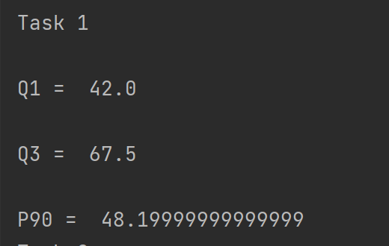

**Task 2**

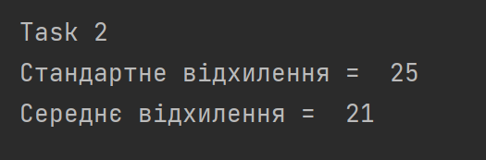

**Task 3**

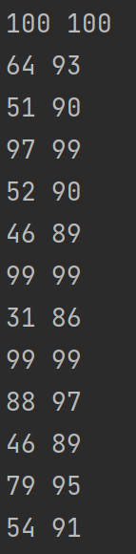

**Task 4**

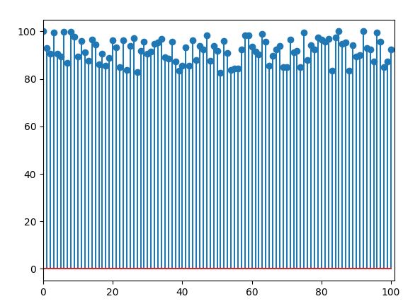

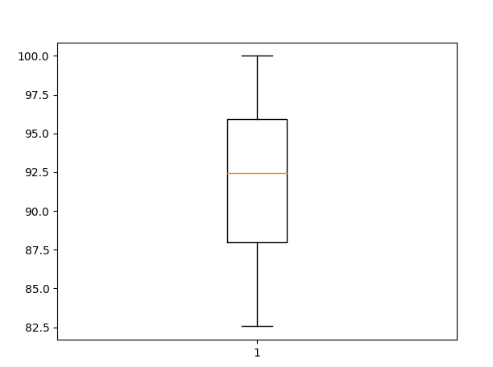

**Висновок:** При воконані лабараторної роботи нами були набуті знання використовуваня знання про лінійні перетворення та графічне зображення даних**.**